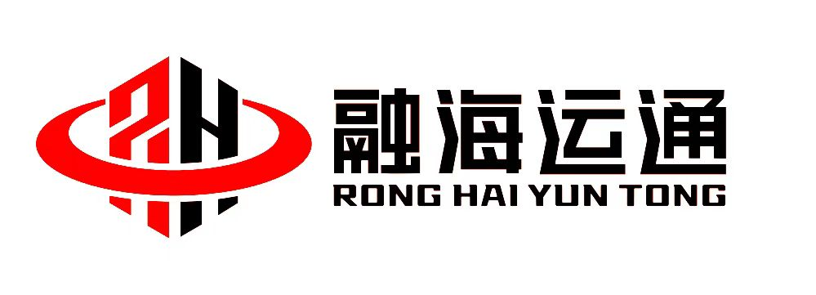
四川融海运通抗震科技有限责任公司

{{ED_BASE_PRODUCT}}
预埋件出厂资料

项目名称：{{ED_PROJECT}}

产品供应商：{{ED_SUPPLIER}}
生产地址：{{ED_ADDRESS}}
电 话：{{ED_PHONE}}
报告日期：{{ED_DATE}}

